

Documentação

SP Medical Group

|  |  |  |  |  |
| --- | --- | --- | --- | --- |
| Alameda Barão de Limeira, 539 – São Paulo/SP |  |  |  | sp.senai.br |

Sumário

Resumo 2

Objetivos 2

Descrição do projeto 2

Resumo do projeto 2

Modelagem de Software 3

Modelo Lógico 3

Modelo Físico 3

Modelo Conceitual 3

Cronograma 4

Back-End 5

Implementar o banco de dados 5

Executar projeto 5

Importar Postman 5

Swagger 5

Funcionalidades 6

Web 6

Mobile 6

Protótipos 7

Web 7

Mobile 7

Front-End 8

Mobile 9

Arquitetura do Projeto 10

Referências 11

Links 11

Livros 11

Resumo

Objetivos

Este documento tem por objetivo tratar do banco de dados GroupMedici, em que será nele inserido a descrição do projeto, um resumo do projeto, uma breve descrição sobre o que é modelagem de software junto também com breves descrições das modelagens conceitual, lógica e física e o cronograma de atividades referente ao banco pelo Trello.

Descrição do projeto

Uma nova clínica médica chamada SP Medical Group, empresa de pequeno porte que atua no ramo da saúde, foi criada pelo médico Fernando Strada em 2020 na região da Paulista em São Paulo. Fernando tem uma equipe de médicos que atuam em diversas áreas (pediatria, odontologia, gastrenterologia etc.). Sua empresa, por ser nova, iniciou a administração da clínica de forma simples utilizando softwares de planilhas eletrônicas e, com o sucesso da clínica, sua gestão passou a se tornar complicada devida a alta demanda dos pacientes.

Resumo do projeto

Fiz as modelagens descritiva, conceitual, lógico e física. Criei o banco de dados da clínicas que entitulei como GroupMedici e criei DDL, DML e DQL e criei também um repositório no git com os arquivos do projeto.

Modelagem de Software

É a construção de modelos que explicam as características e/ou o comportamento de determinado software.

Modelo Lógico

No modelo lógico há as entidades: Enderecos, TiposUsuarios, SituacoesConsultas, Clinicas, Medicos, Usuarios e Consultas, com seus determinados atributos e suas relações cardinais, apresentando também as primary IDs e as foreign IDs.

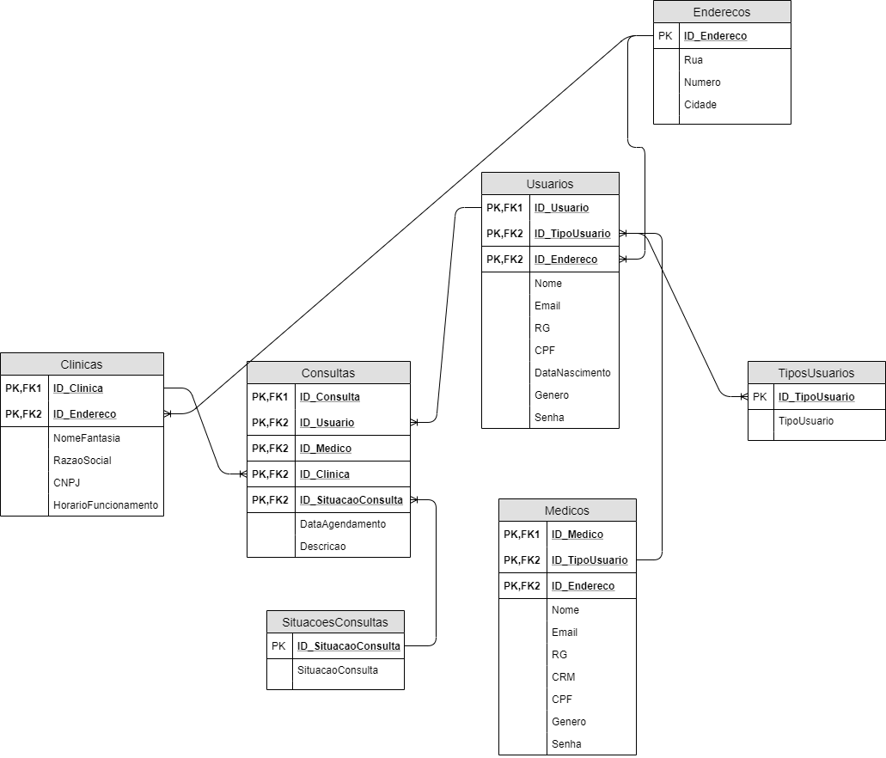

Modelo Físico

No modelo físico executado no excel há as tabelas originadas das entidades com seus IDs e além disso há também dados nas tabelas para comprovar a lógica.

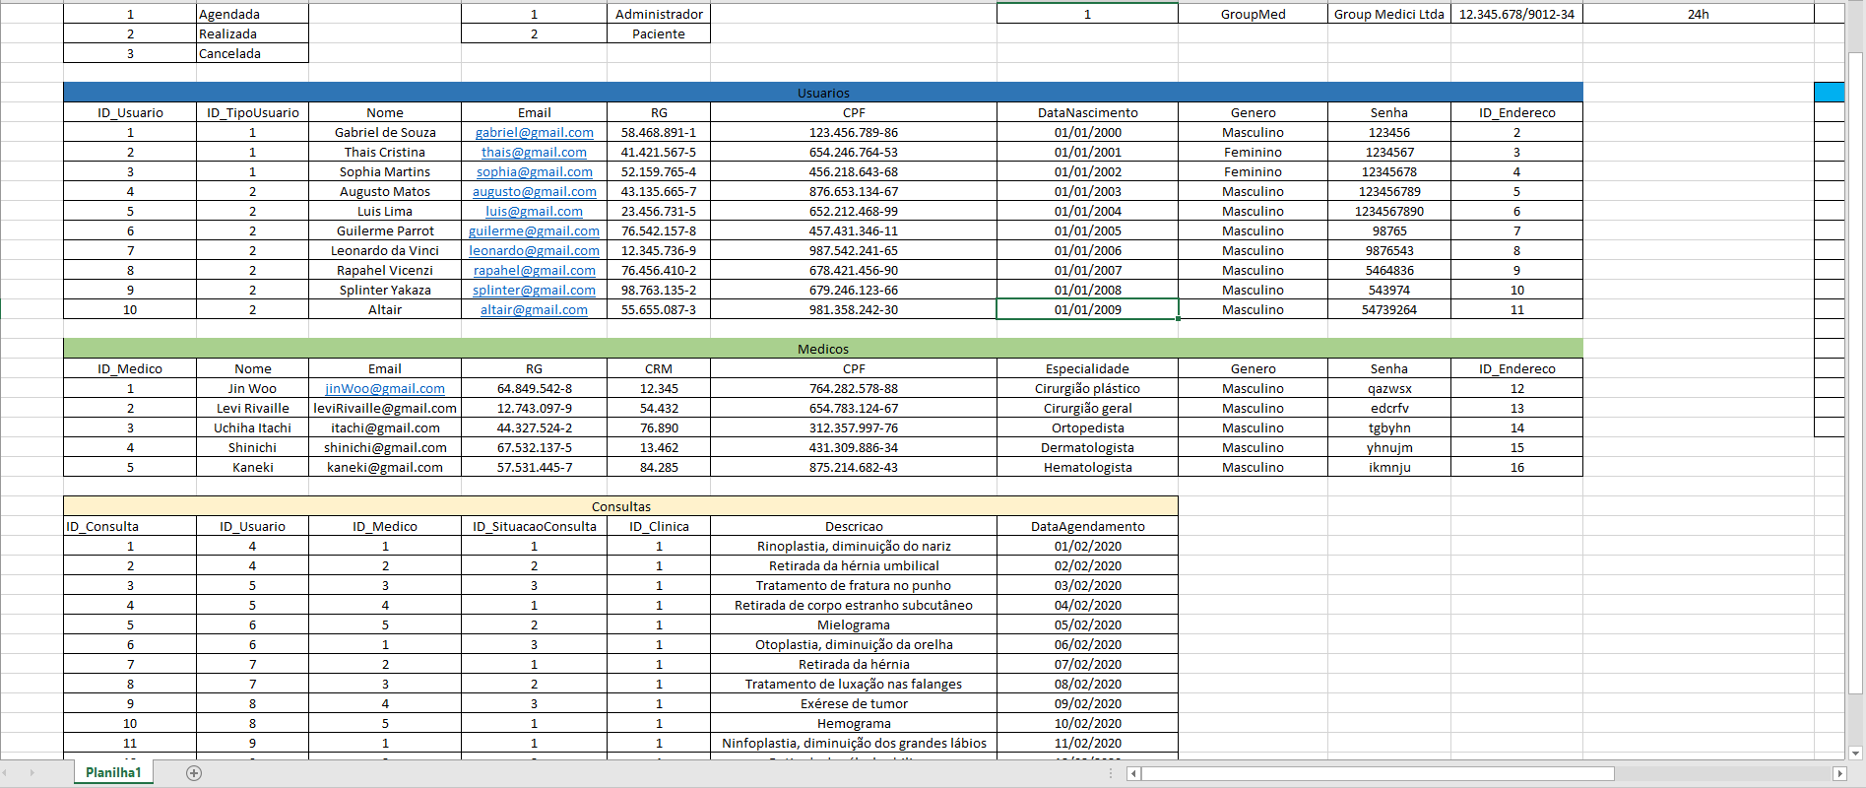

Modelo Conceitual

No modelo conceitual há as entidades se ligando entre si com a adição da cardinalidade.

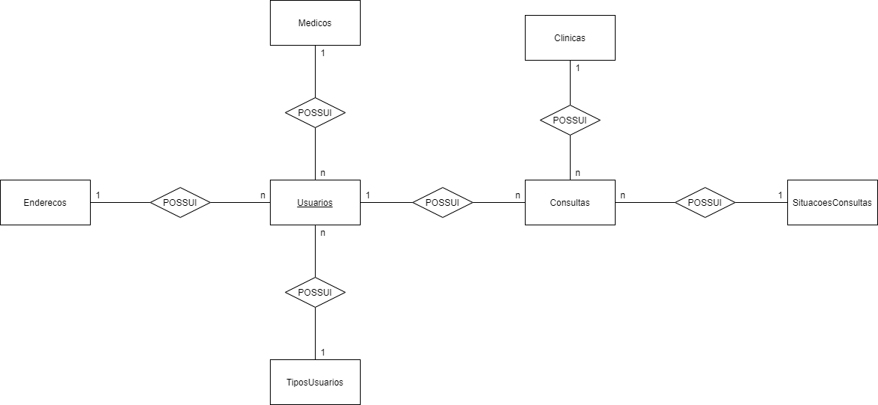

Cronograma

<https://trello.com/b/rJ62CuHx/groupmedici>

|  | Dia 1 | Dia 2 | Dia 3 |
| --- | --- | --- | --- |
| **Modelo Lógico** | X | X | X |
| **Modelo Físico** | X | X | X |
| Modelo Conceitual | X | X | X |

|  | Dia 1 | Dia 2 | Dia 3 |
| --- | --- | --- | --- |
| **DDL** |  | X | X |
| DML |  | X | X |
| DQL |  | X | X |

Back-End

Informar qual tecnologia está usando

Implementar o banco de dados

Passo a passo para implementar o banco de dados

Executar projeto

Passo a passo para executar o projeto

Importar Postman

Passo a passo de como importar para o postman

Swagger

Link Swagger

Funcionalidades

Web

Mobile

Protótipos

Web

Mobile

Front-End

Mobile

Arquitetura do Projeto

Referências

Links

Livros